Dockerfile
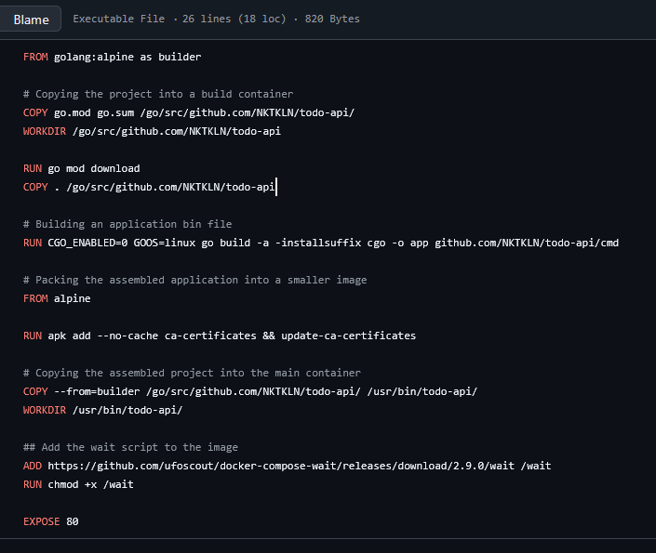
Docker compose
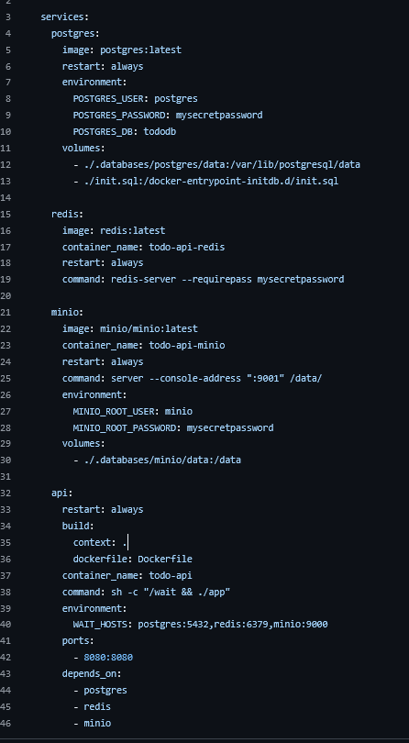
Внутри этого докер компоуа разворачивается 4 контейнера, 3 из которых — это различные базы данных такие как PostgreSQL, Redis, MinIO. 4 контейнер это бэкенд написанный на golang, который запускается после запуска 3х контейнеров с базами данных.

